Тренажёр 4. Цифры и предложения

Цифры
Цифры пишутся той же высоты, что и заглавные буквы.
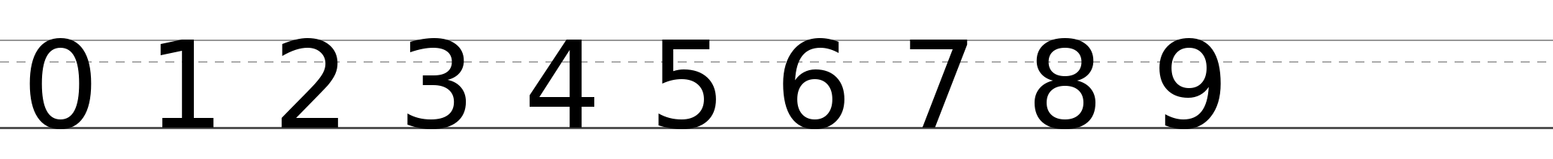
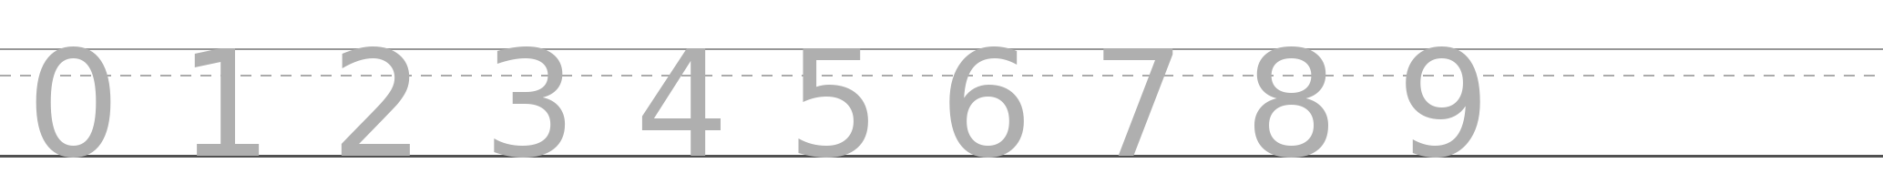
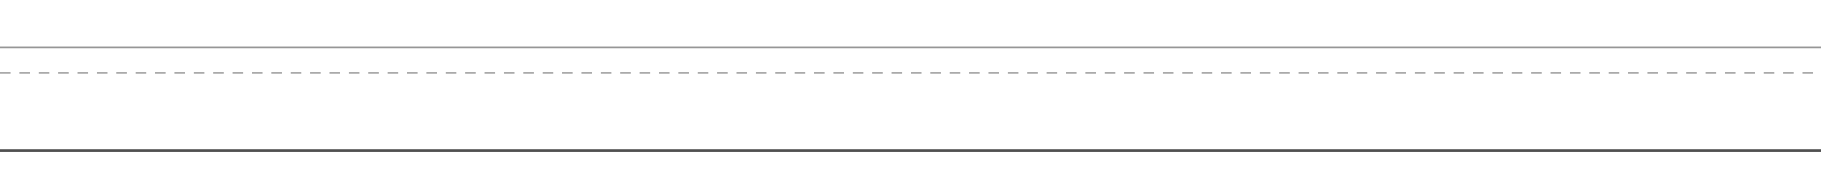

Предложения
Обведите предложение, затем перепишите его на пустой строке. Начинайте с заглавной буквы, в конце ставьте точку. Последние три предложения содержат почти все буквы алфавита — это лучшая проверка.

